
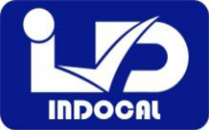
Instituto Dominicano para la Calidad
Creada Mediante la Ley 166-12 de Fecha 12 de Julio del 2012
¨Año del Fomento de las Exportaciones¨
Compras y Contrataciones
Modalidad Comparación de Precio
Mes de Marzo del Año 2018
Dirección/ Departamento/  División/Unidad | Descripción Bienes o Servicios | Plazo de Presentar Ofertas | Objetivo | Contacto | No. Contrato/No. Acta Adjudicación
Solicitud  Departamento de Tecnología de la Información  d/f 16/02/18 | Adquisición de Equipos Informáticos y Accesorios para ser utilizados por este INDOCAL. | 21 al 27 de Marzo 2018 | Asegurar que los empleados dispongan de los equipos necesarios para el desempeño de sus funcionas y que puedan brindar un buen servicio para garantizar la satisfacción de nuestros clientes y ciudadanos en general. | Lic. Natividad Rodriguez  Enc. Compras y Contrataciones, INDOCAL  Telf.: 809-686-2205  Ext.: 480/318 | CC NO. DJU-CCC-002-18  Acta No. 208/2018  -CCC-004-Acta No. 577/2017

